Икони в лентите на Еxcel, липсващи в Word
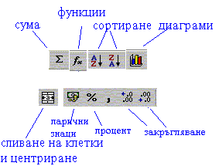

Операции за редактиране

Операциите възстановяване, копиране, местене, търсене и заместване се изпълняват по същия начин както в Word. Командите се намират в менюто Edit.

Копиране само на данни
- Маркираме клетките
- Copy
- Посочваме място за копието
- Edit → Paste Special
- Избираме Values
- OK
Аналогично се копират само формули или формати, като в т.5 се избере Formulas или Formats.

Изтриване само на формати(цветове,рамки,шрифт и др.)
- Маркираме клетките
- Edit
- Clear
- Formats
При това изтриване данните в клетките остават.

Изтриване само на данните
I начин
- Маркираме клетките
- Edit
- Clear
- Contents
II начин - маркираме клетките и натискаме клавиш Delete
При това изтриване форматирането на клетките остава

Задачи:
- Да се създаде с формули таблицата за умножение на числата от 1 .1 до 5.5. Да се копират само данните (без формулите на друга страница). Да се преместят данните така, че всички да бъдат в колона А. Да се извърши сортиране в намаляващ ред.
- В клетките от А1 до А32 да се получат числата от 1 до 32. В клетките B1, C1, D1 да се получат числата 2, 3, 4, получени с формули, използващи адресите A2, A3, A4. Аналогично в редовете с номера 5, 9, …29 да се получат по 4 числа. Да се копират само стойностите на всички числа на друга страница. Да се изтрият стойностите в редовете, съдържащи само по едно число. Чрез местене да се сгъсти таблицата така, че да останат 8 реда с по 4 поредни числа. Да се намерят сумите във всички редове, всички колони и общата сума на всички числа.
- Да се напишат в една колона 5 глагола в първо лице единствено число сегашно време(например играя, пея…). Да се копират 5 пъти в колони B, C, D, E, F. Чрез заместване на подходящи букви в колона B да се получи второ лице единствено число, в колона C - трето лице единствено число и т.н. пълните спрежения на петте глагола в сегашно време.

